Introdução

Este write-up é referente a máquina <NOME_DA_MÁQUINA>. Se a máquina foi baseada em um pentest real, isso deve estar explícito nessa seção. Caso precise de suporte, favor abrir um ticket no canal de suporte no servidor do Discord.

Reconhecimento
Esta

Write-Up - Vitae

Write-up vitae

#

#

Hacking Club é uma plataforma para aprender segurança cibernética, um recurso incrível se você não sabe por onde começar. Além das máquinas vulneráveis, você tem acesso a aulas e desafios para praticar suas habilidades e acesso a uma comunidade exclusiva para jogar e se desafiar.

A melhor parte do Hacking Club é que ele é muito prático. Se você é novo em hacking, experimente.

##

##

Necessitamos determinar os serviços em execução e identificar as portas acessíveis. Para realizar essa tarefa, empregaremos o Nmap, uma ferramenta especializada em mapeamento de redes e análise de serviços.

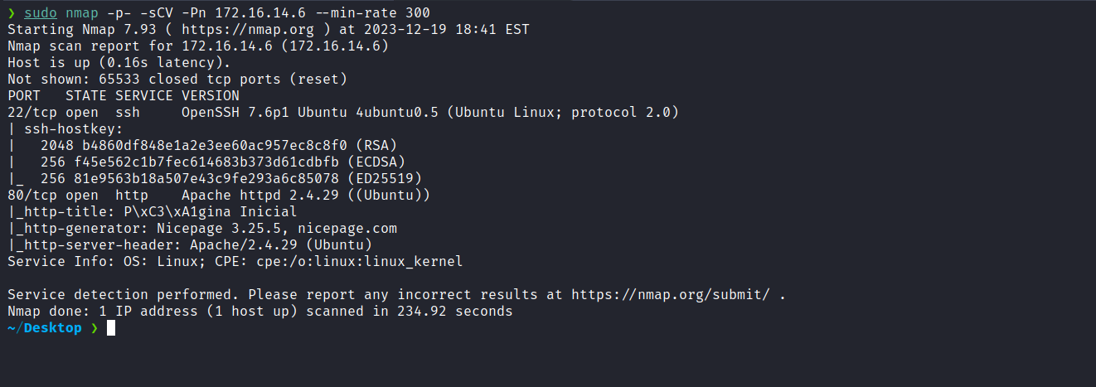

Após a conclusão da execução da ferramenta, identificamos a abertura de apenas uma porta web, a 80. Agora, direcionaremos nossa atenção para o serviço web na porta 80.

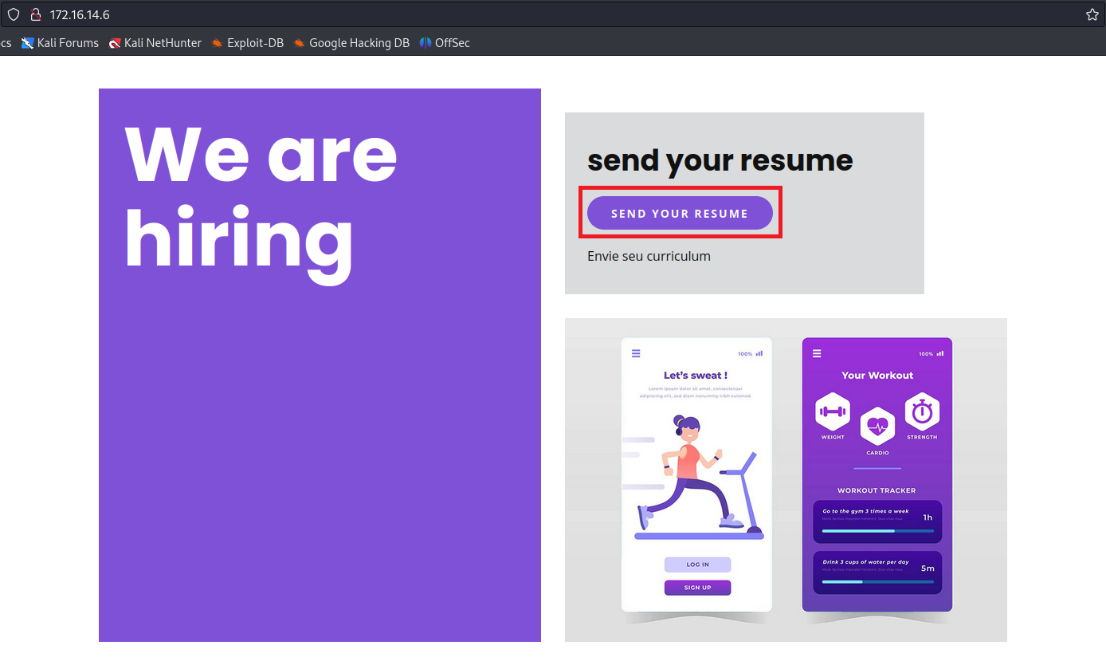

Após clicarmos em "SEND YOUR RESUME", somos redirecionados para outra aplicação chamada OpenCATS, a qual é um sistema que auxilia no gerenciamento do processo de recrutamento.

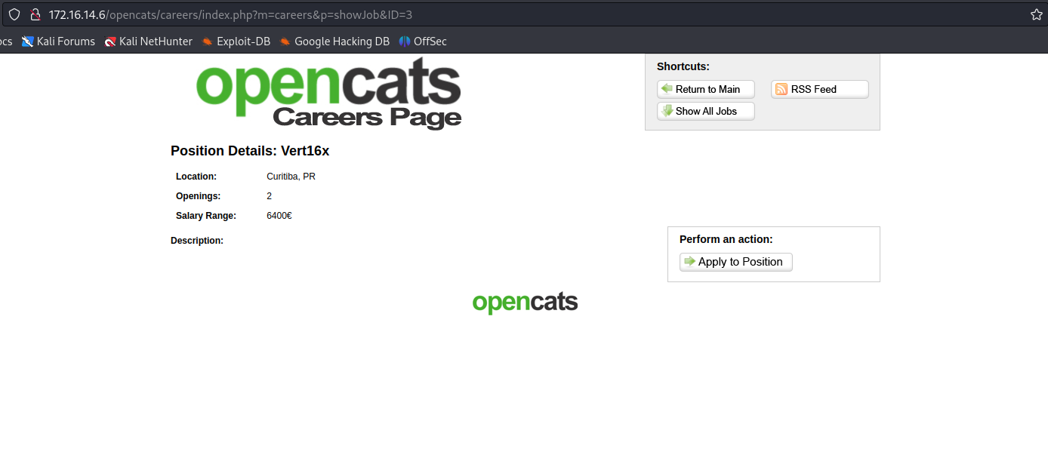

Ao realizar uma pesquisa sobre o OpenCATS, encontro o repositório no GitHub ([https://github.com/opencats/OpenCATS](https://github.com/opencats/OpenCATS)). No arquivo "[CHANGELOG.MD](http://CHANGELOG.MD)" desse repositório, é possível visualizar a versão da aplicação. Retornando à aplicação, conseguimos baixar esse arquivo e verificar que a versão é 0.9.3-3.

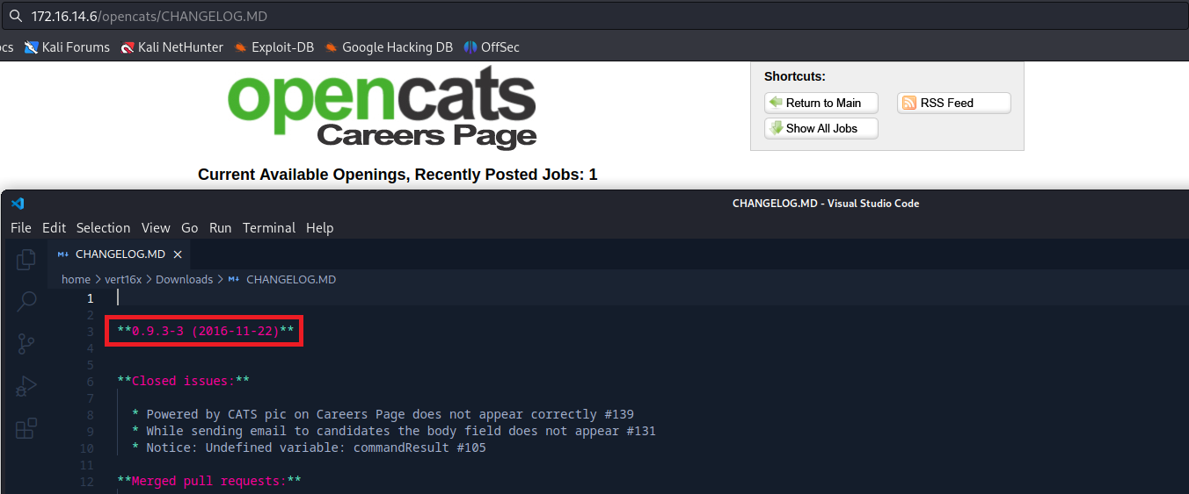

Tendo a versão identificada, realizamos uma pesquisa por vulnerabilidades associadas a essa versão. Por sorte, encontramos uma CVE específica (CVE-2021-41560) para o OpenCATS versão <= 0.9.4, que envolve execução remota de código (RCE). Além disso, dispomos de um exploit pronto para utilização, disponível em:

[https://github.com/Nickguitar/RevCAT](https://github.com/Nickguitar/RevCAT).

Depois de baixarmos o exploit para nossa máquina local, podemos proceder com sua execução:

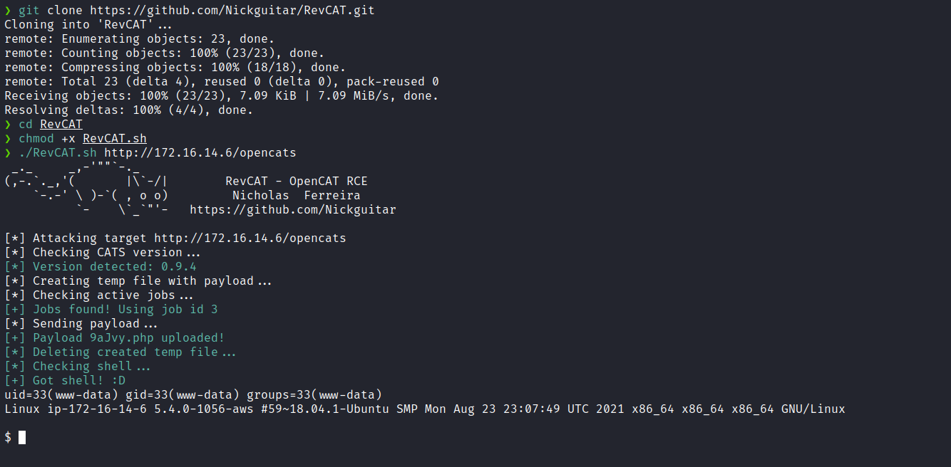

Com essa ação concluída, podemos obter uma reverse shell. Dado que já possuímos uma webshell, podemos aprimorar nossa shell para uma TTY com a reverse shell.

Vamos incorporar a payload mencionada em um arquivo chamado index.html. Em seguida, hospedaremos esse arquivo usando o servidor Python. Na nossa webshell, executaremos o seguinte comando:

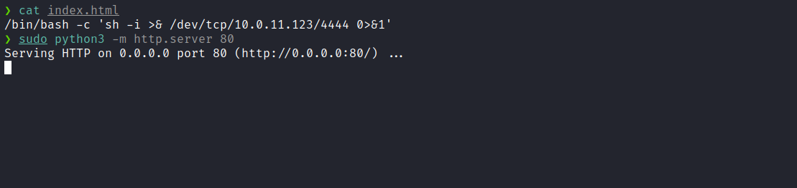

Ouvinte do netcat para receber a conexão:

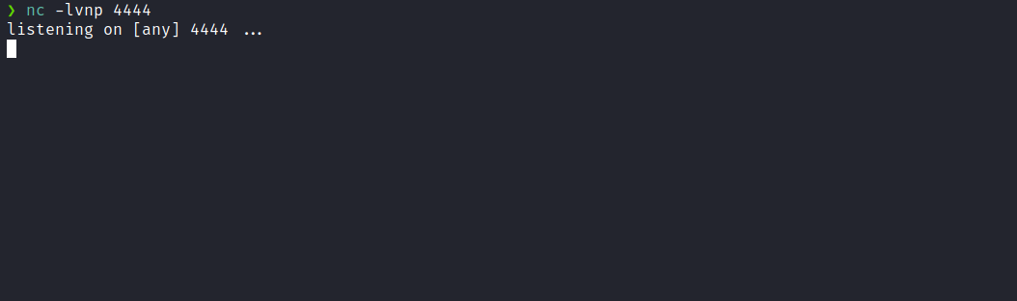

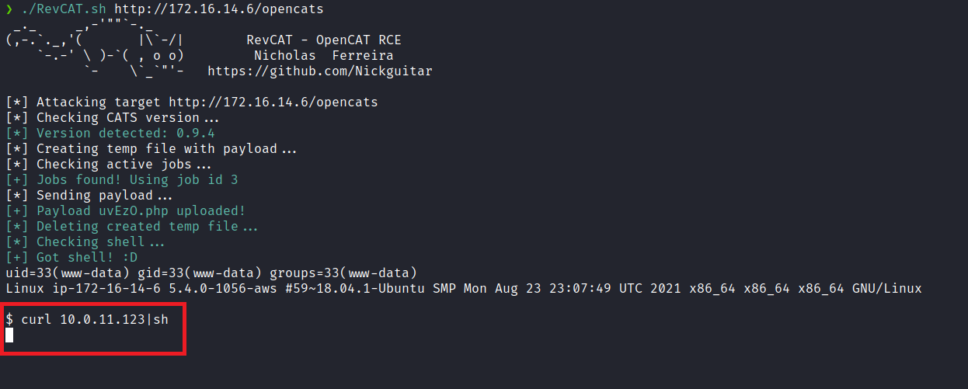

E recebemos a conexão:

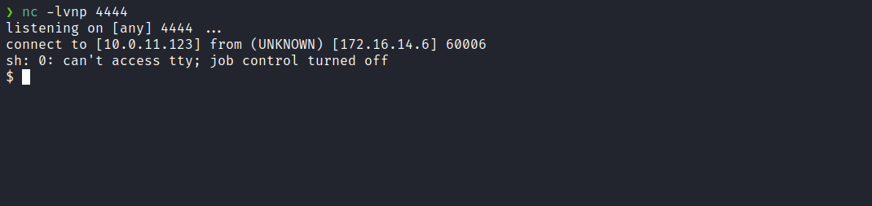

###

###

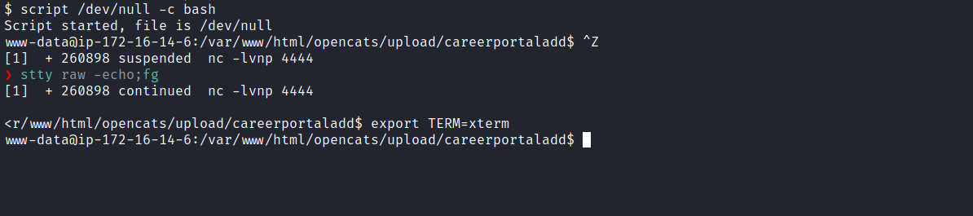

Acessando o diretório raiz, podemos obter a primeira flag:

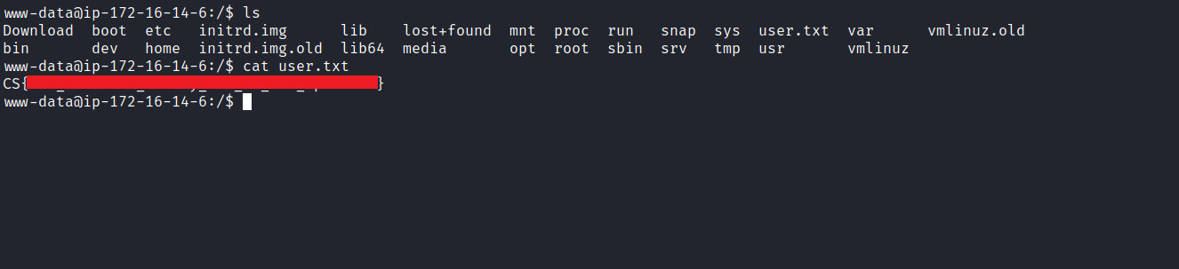

Após obtermos a primeira flag, observamos a existência do usuário "sysadmin". Tudo indica que será necessário realizar a escalada de privilégios para este usuário.

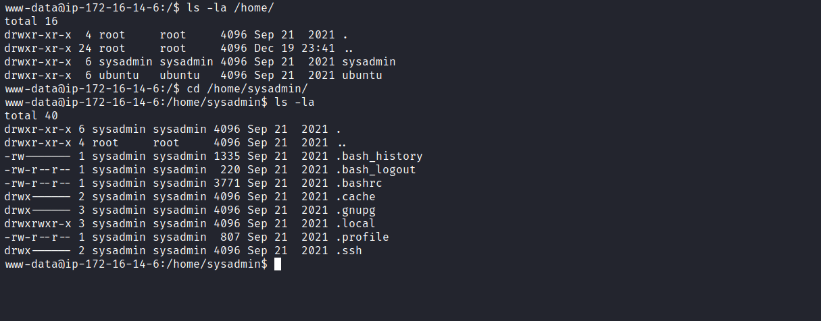

Após listar os arquivos da aplicação do OpenCATS, identificamos o arquivo config.php. Dentro desse arquivo, encontramos uma id\rsa, que provavelmente pertence ao usuário sysadmin. Observamos também que a chave está criptografada, sendo necessário utilizar ferramentas específicas para sua quebra ou podemos usar o `RSAcrack`.

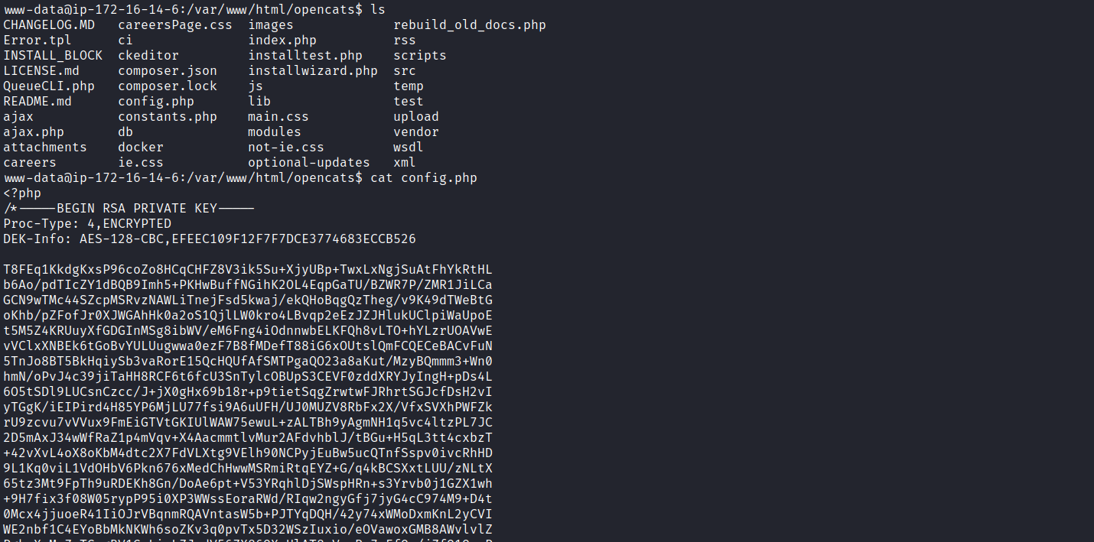

Com a chave em posse, podemos empregar a ferramenta RSAcrack para realizar a quebra da mesma.

Primeiro iremos baixar a ferramenta para a nossa máquina local:

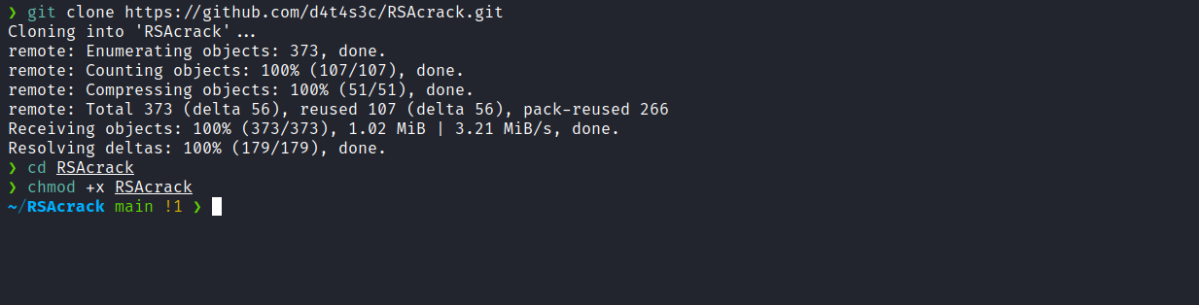

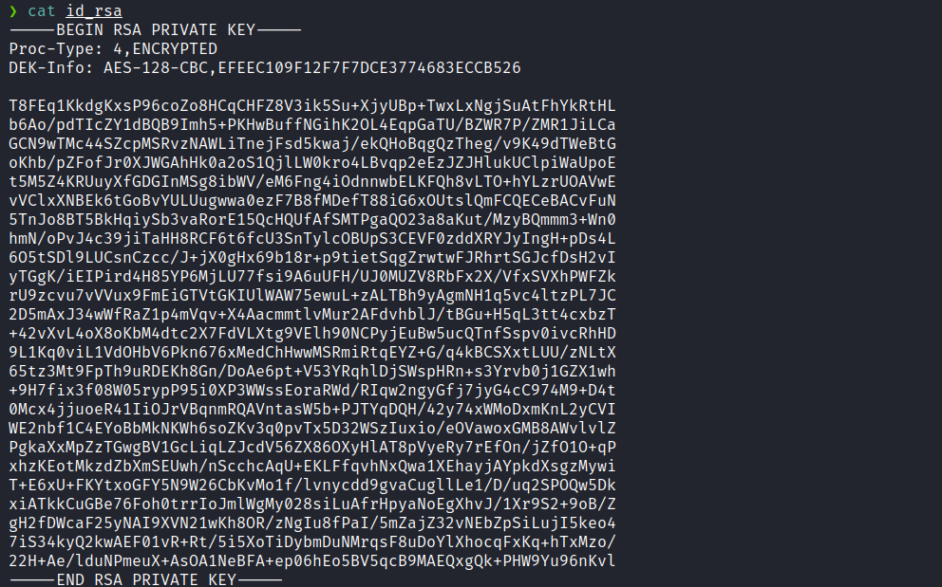

E agora iremos executar a ferramenta:

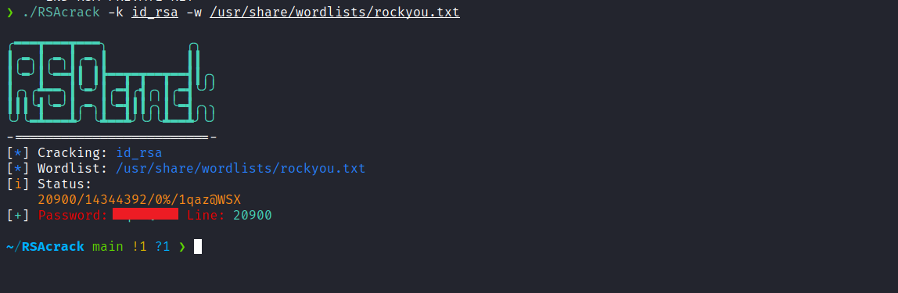

Ao quebrarmos a chave, obtivemos a senha associada. Agora, podemos conceder permissões adequadas ao arquivo id\rsa e estabelecer uma conexão SSH com o usuário sysadmin.

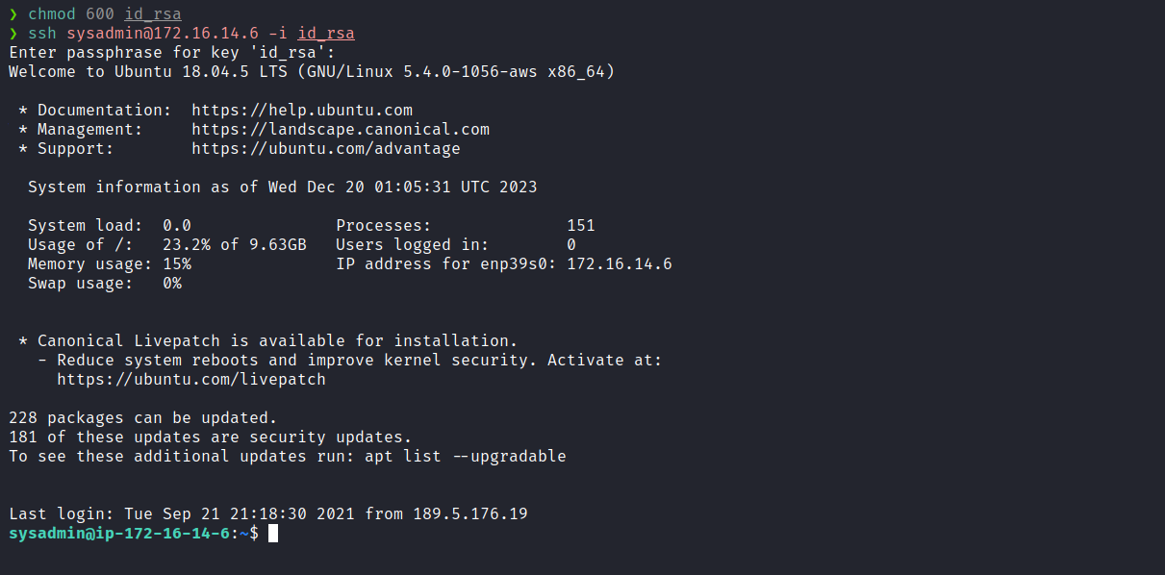

Após efetuarmos a conexão com o usuário sysadmin, o próximo passo é elevar nossos privilégios para o nível de root, possibilitando assim a obtenção da última flag. Ao executarmos o comando `sudo -l`, observamos que temos permissões para executar o comando `/usr/local/bin/exiftool` com as permissões do usuário root, sem a necessidade de inserir a senha.

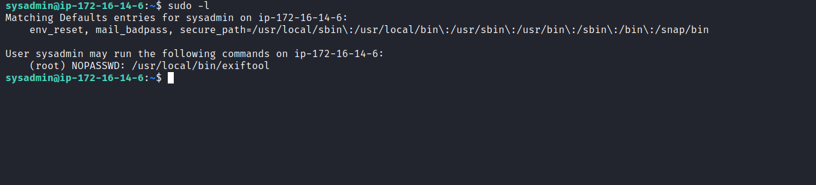

[exiftool](https://gtfobins.github.io/gtfobins/exiftool/#sudo)

[|](https://gtfobins.github.io/gtfobins/exiftool/#sudo)

[GTFOBins](https://gtfobins.github.io/gtfobins/exiftool/#sudo)

[If the permissions allow it, files are moved (instead of copied) to the destination.](https://gtfobins.github.io/gtfobins/exiftool/#sudo)



Através do site mencionado, conseguimos copiar a flag de root para nosso diretório home.

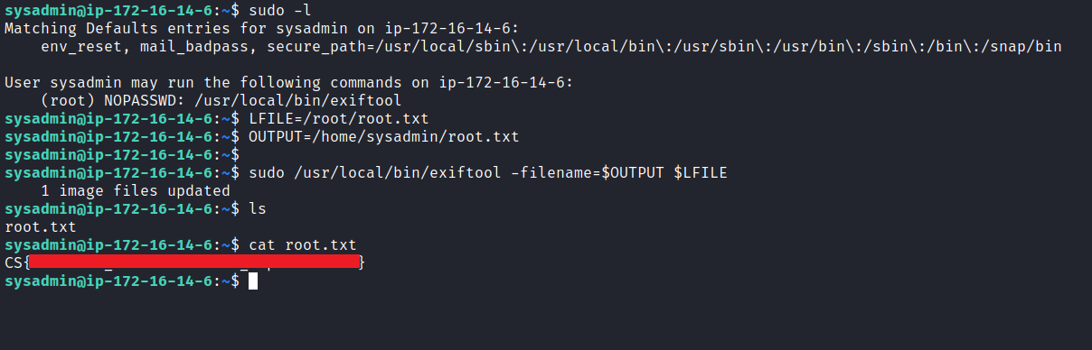

Agora, deixo como um desafio para você obter uma shell de root. Boa sorte! 😉

